**需求书**

拟升级PC官网，新建微信官网，并且二网合一进行管理。

1、在首页可直接预览二级科目（见下图）

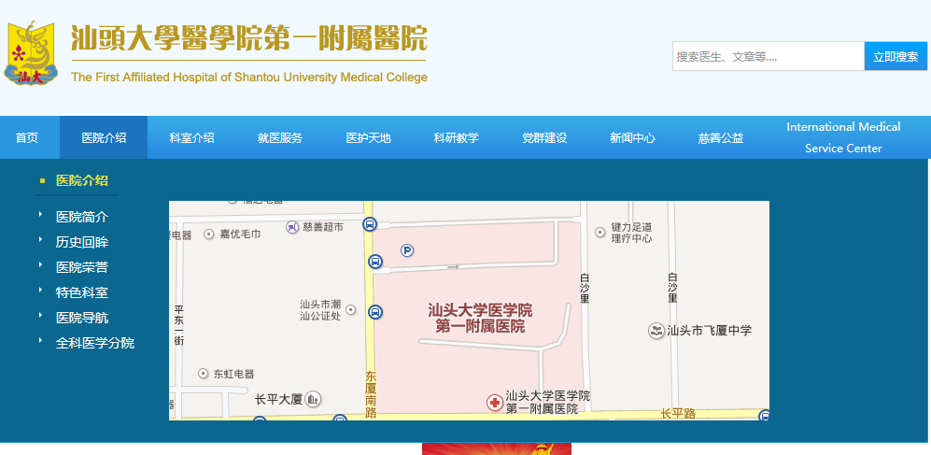

2、简讯图片在首页可滚动预览

3、后台编辑方便

如固定照片尺寸，无需人工修改后上传等

4、党建工作各类主题活动可在首页显示

5、微网站前端采用目前先进的HTMl5技术方案，业务后台采用PHP+Mysql技术结合。根据不同的手机平台及手机屏幕分辨率采用HTML5+CSS3自适应，能够根据用户的手机实时响应不同的屏幕分辨率。后台数据库采用Mysql安全稳定，添加信息及管理用户系统十分方便和便捷，后期扩展也十分顺畅。

6、PC端网站增加“网上预约”等功能，将“医院介绍”、“科室介绍”、“医生介绍”设立独立栏目。PC网站的信息与微官网同步。

7、微官网主要涉及新闻资讯、医院介绍、科室介绍、医生介绍、就诊指南、网上预约等六大系统。如下：

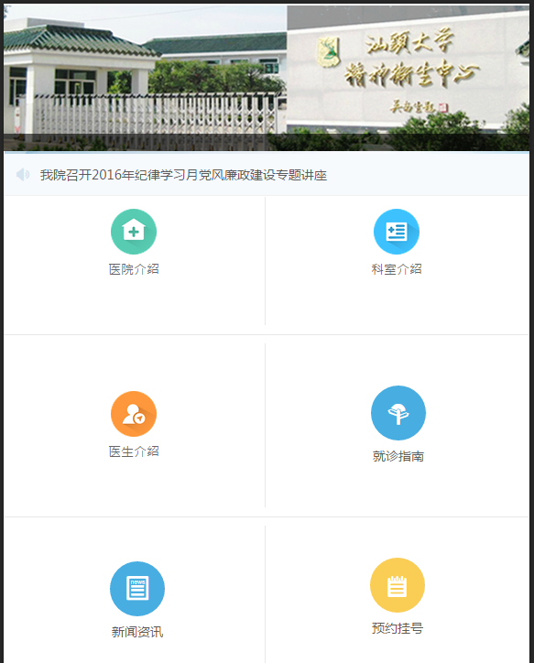

在首页图标下方显示一条滚动新闻。

然后显示六个栏目

【新闻资讯】

【医院介绍】

【科室介绍】

【医生介绍】

【就诊指南】

【网上预约】

PC网站的信息与微官网同步。网站“网上预约”通过接口可以查询HIS中的可挂号队列，通过页面按照科室、医生等不同视角展示。用户通过页面提交预约意愿后，通过接口向HIS预约，预约成功后，返回一个预约编码给用户。用户通过预约编码到现场签到即可完成登记。预约号不收取任何费用。

如果用户通过微信进行身份确认和签约，直接使用微信挂号，可以实现网上挂号并完成支付，到医院后可直接到医生诊室完成就诊。